

《面向对象程序设计I》
课 程 设 计 报 告

课设题目：
学生姓名：
学 号：
同组同学：
完成日期：
成 绩：
评 语：

类的说明：
footBallTeam类：
公有成员：
name 球队名称-
race_total 总场次
race_win 胜利场次
race_equal 平局场次
race_lose 失败场次
ball_goal 进球数
ball_lose 失球数
Integral 积分
footBallTeam() 构造函数
setDataByAll(string Name,int Race_total,int Race_win,int Race_equal,int Race_lose,int Ball_goal,int Ball_lose,int Integral) 设置各项参数
show() 输出积分表
RaceA_footBallTeam类：
公有成员：
RaceA_footBallTeam(string tn) 按照队伍名字构造
RaceA_footBallTeam() 构造一个空队伍
CompareTo(RaceA_footBallTeam a,RaceA_footBallTeam b) 比较队伍排名函数
Race类：
保护成员：
fbt 球队数组
int team_total 球队总数
int win_score 胜利后获得积分
int equal_score 平局积分
int lose_score 输了的积分
公有成员：
Race(int Win_score,int Equal_score,int Lose_score) 设置积分规则构造函数
adddata(int ida,int idb,int ball_in,int ball_out) 添加一场比赛数据
show() 输出整个球队积分表到屏幕
sort() 冒泡排序
addTeam(string name) 由名称添加一个球队
RaceWithFile类：
公有成员：
RaceWithFile(int x,int y,int z) 继承父类的构造函数
addTeamByFile(string name,int race_total,int race_win,int race_equal,int race_lose,int ball_goal,int ball_lose,int integral) 通过详细数据增加球队
ReadFromFile() 从文件中读取数据
OutToFile() 输出数据到文件
层次结构：
RaceA_footBallTeam <子类----------父类> footBallTeam
RaceWithFile <子类----------父类> Race

主函数：
主函数算法描述：
主函数主要是先实例化了RaceWithFile对象，然后进行一个分支选择以供使用者选择操作，如果选择1.添加比赛信息，就调用RaceWithFile对象的adddata函数进行添加动态更改比赛情况；若选择2.添加球队，就调用RaceWithFile对象的addTeam函数进行修改名称；选3.输出当前排名就调用RaceWithFile对象的sort()函数进行排序并且调用show()函数进行展示，同时调用OutToFile()保存数据，最后暂停让使用者观看；若选择4.退出程序，就调用OutToFile()保存数据然后退出程序即可；

源代码：
#include <iostream>
#include<string.h>
#include<stdlib.h>
#include <fstream>

using namespace std;

class footBallTeam{//基础球队类，包含了基本的球队信息
public:
string name;//队伍名
int race_total=0;//总场次
int race_win=0;//胜利场次
int race_equal=0;//平局场次
int race_lose=0;//失败场次
int ball_goal=0;//进球数
int ball_lose=0;//失球数
int integral=0;//积分
footBallTeam(){
name = "";
}
void setDataByAll(string Name,int Race_total,int Race_win,int Race_equal,int Race_lose,int Ball_goal,int Ball_lose,int Integral){
name = Name;
race_total = Race_total;
race_win = Race_win;
race_equal = Race_equal;
race_lose = Race_lose;
ball_goal = Ball_goal;
ball_lose = Ball_lose;
integral = Integral;
}
void show(){
cout<<name<<"\t场次："<<race_total<<"\t胜："<<race_win<<"\t平:"<<race_equal<<"\t负:"<<race_lose<<"\t进球:"<<ball_goal<<"\t失球:"<<ball_lose<<"\t积分:"<<integral<<"\n"<<endl;
}
};
class RaceA_footBallTeam:public footBallTeam{//甲A专用球队类，主要含有比较函数，为了适应多种比赛，重写这个类的CompareTo函数即可。
public:
RaceA_footBallTeam(string tn){//构造函数，参数为(球队名称)
name = tn;//调用strcpy函数对name字符串赋值
}
RaceA_footBallTeam(){
name = "";
}
bool CompareTo(RaceA_footBallTeam a,RaceA_footBallTeam b){//比较函数，通过一定的规则来判断两个球队的排名先后，重写这个函数以适应更多比赛
if(a.integral<b.integral){//如果前一队积分小于后一队，则交换
return true;
}
else if(a.integral==b.integral){//若积分相等，则比较净球数
int deltaA = a.ball_goal-a.ball_lose,deltaB=b.ball_goal-b.ball_lose;//计算净球数
if(deltaA<deltaB){//如果前队净球数少，则交换
return true;
}
}
return false;
}
};
class Race{//比赛类，定义了基本的比赛信息，里面包含了一组球队和一些基本的加分规则
protected:
RaceA_footBallTeam fbt[100];
int team_total=0;//球队总数
int win_score=0;//胜利后获得积分
int equal_score=0;//平局积分
int lose_score=0;//输了的积分
public:
Race(int Win_score,int Equal_score,int Lose_score){//设置三个积分参数的构造函数
win_score = Win_score;
equal_score = Equal_score;
lose_score = Lose_score;
}
bool adddata(int ida,int idb,int ball_in,int ball_out){//添加比赛数据，参数为(第一个序号，第二个序号，进球数，失球数)
fbt[ida].ball_goal+=ball_in;
fbt[idb].ball_goal+=ball_out;
fbt[ida].ball_lose+=ball_out;
fbt[idb].ball_lose+=ball_in;
if(ball_in>ball_out){//如果进球数大于失球数，则胜利，积分加3，胜场加1
fbt[ida].race_win++;
fbt[idb].race_lose++;
fbt[ida].integral+=win_score;
fbt[idb].integral+=lose_score;
}
else if(ball_in==ball_out){//如果进球数等于失球数，则平局，积分加1，平局加1
fbt[ida].race_equal++;
fbt[idb].race_equal++;
fbt[ida].integral+=equal_score;
fbt[idb].integral+=equal_score;
}
if(ball_in<ball_out){//如果进球数小于失球数，则负局，负局加1
fbt[ida].race_lose++;
fbt[idb].race_win++;
fbt[idb].integral+=win_score;
fbt[ida].integral+=lose_score;
}
fbt[ida].race_total++;//总场次加1
fbt[idb].race_total++;
return true;
}
void show(){//输出到屏幕
for(int i=0;i<team_total;i++){
cout<<i+1<<":";
fbt[i].show();
}
}
void sort(){//冒泡排序
for(int i=0;i<team_total;i++){
for(int j=i;j<team_total-1;j++){
if(fbt[j].CompareTo(fbt[j],fbt[j+1])){
RaceA_footBallTeam temp = fbt[j];
fbt[j] = fbt[j+1];
fbt[j+1] = temp;
}
}
}
}
void addTeam(string name){//添加球队
fbt[team_total++].name = name;
}
};
class RaceWithFile:public Race{//增加了从文件读取的比赛类，相较于之前的Race类，这个类具有文件读写功能
public:
RaceWithFile(int x,int y,int z):Race(x,y,z){//继承Race类的构造函数
};
void addTeamByFile(string name,int race_total,int race_win,int race_equal,int race_lose,int ball_goal,int ball_lose,int integral){//通过详细参数添加球队
fbt[team_total++].setDataByAll(name,race_total,race_win,race_equal,race_lose,ball_goal,ball_lose,integral);
}
bool ReadFromFile(){//从文件中读取数据
ifstream myinf;//文件输入流
myinf.open("data.dat");//打开文件，位置在当前文件夹下
while(myinf){//循环读取
int i=0,race_total,race_win,race_equal,race_lose,ball_goal,ball_lose,integral;
string name;
myinf>>name>>race_total>>race_win>>race_equal>>race_lose>>ball_goal>>ball_lose>>integral;//读入数据
if(name!="") addTeamByFile(name,race_total,race_win,race_equal,race_lose,ball_goal,ball_lose,integral);//添加一个球队
}
myinf.close();//关闭文件输入流
}
bool OutToFile(){//保存到文件
ofstream myos;//文件输出流
myos.open("data.dat");
for(int i=0;i<team_total;i++){//循环输出
myos<<fbt[i].name<<" "<<fbt[i].race_total<<" "<<fbt[i].race_win<<" "<<fbt[i].race_equal<<" "<<fbt[i].race_lose<<" "<<fbt[i].ball_goal<<" "<<fbt[i].ball_lose<<" "<<fbt[i].integral<<" ";
}
myos.close();
}
};
int main()
{
RaceWithFile* game = new RaceWithFile(3,1,0);//实例化RaceWithFile对象，并设置三种积分：获胜积分，平局积分，失败积分
game->ReadFromFile();//从文件读取数据
//football a[15] = {"上海申花","上海国际","大连实德","辽宁中顺","深圳健力宝","沈阳金德","云南红塔","北京现代","四川冠城","青岛贝莱特","天津康师傅","山东鲁能","重庆力帆","陕西国力","八一湘潭"};//按照2003年甲A参赛队伍初始化积分表数组
while(1){
int cmd=0;
int zc,kc,zs,ks;
string name;
system("cls");//调用系统函数清屏
cout<<"请输入操作序号：\n1.添加一轮比赛得分。2.添加球队。3.输出当前排名。4.退出程序"<<endl;
cin>>cmd;
switch(cmd){//循环选择分支
case 1:
cout<<"输入格式：主场队(序号) 客场队(序号) 主场得分 客场得分）"<<endl;
cin>>zc>>kc>>zs>>ks;//获取主场队(序号) 客场队(序号) 主场得分 客场得分
game->adddata(zc-1,kc-1,zs,ks);
break;
case 2:
cout<<"输入格式：球队名"<<endl;
cin>>name;//获取球队序号 球队名
game->addTeam(name);
break;
case 3:
game->sort();//排序
game->show();//输出到屏幕
game->OutToFile();//输出数据到文件
system("pause");//暂停
break;
case 4:
game->OutToFile();
return 0;//退出
break;
}
}
return 0;
}

程序测试：
主界面：
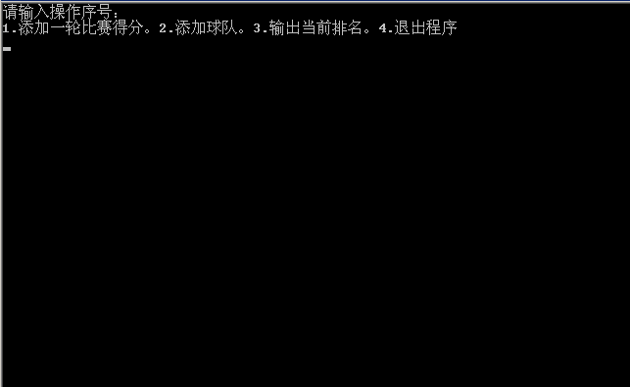
添加得分界面：
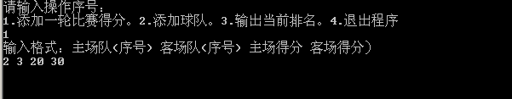
添加球队：
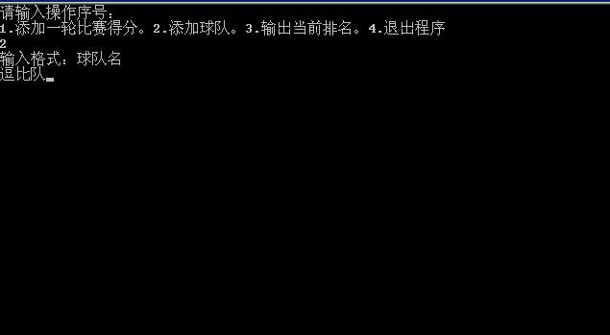
输出当前排名：
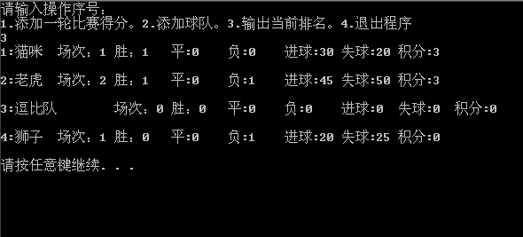
多测试两组数据：
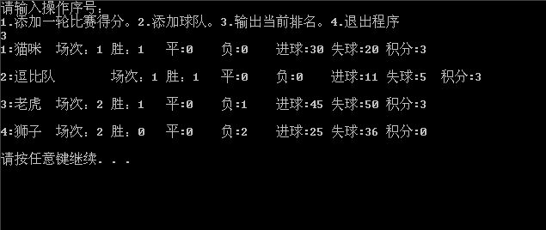
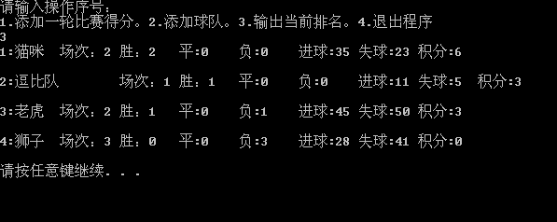

个人总结：
在整个团队中，我的任务是负责对footBallTeam类的功能函数和成员进行构建，也就是说，footBallTeam类的编码工作都由我来完成，在这个过程中我遇到了很多问题，比如说一开始我讲name的类型定位字符串数组，也就是char型数组虽然也是解决了问题，但是程序看上去很不工整，后来我查阅百度发现c++里面有自带的string类，这个类比起char来说更加的适合名称这个选项，所以我讲name改为了string类型，方便多了，在show函数中，一开始输出的积分表很乱，看起来极为困难，后来也通过查阅百度上面的资料，说\t这个转义字符可以对输出的数据进行很好的排版，然后我就尝试着去使用了一下这个转义字符，发现确实比起之前来说这个简直是好看多了，积分表看起来一目了然，最开始我还忘记了给那些积分信息赋初值0，导致后来团队成员的排序出现了大问题，我表示，这个锅！必须由我来背，总的来说，这一次的课程设计让我学到了很多书本上学不到的东西，果然在实践中学习知识才是最快的学习手段，其实我的工作相对来说比较轻松了，写排序算法的队友的任务就显得比较艰巨了，我要向写排序算法的队友学习！

